**Rafael E. Atencio R.**

*Transportista*

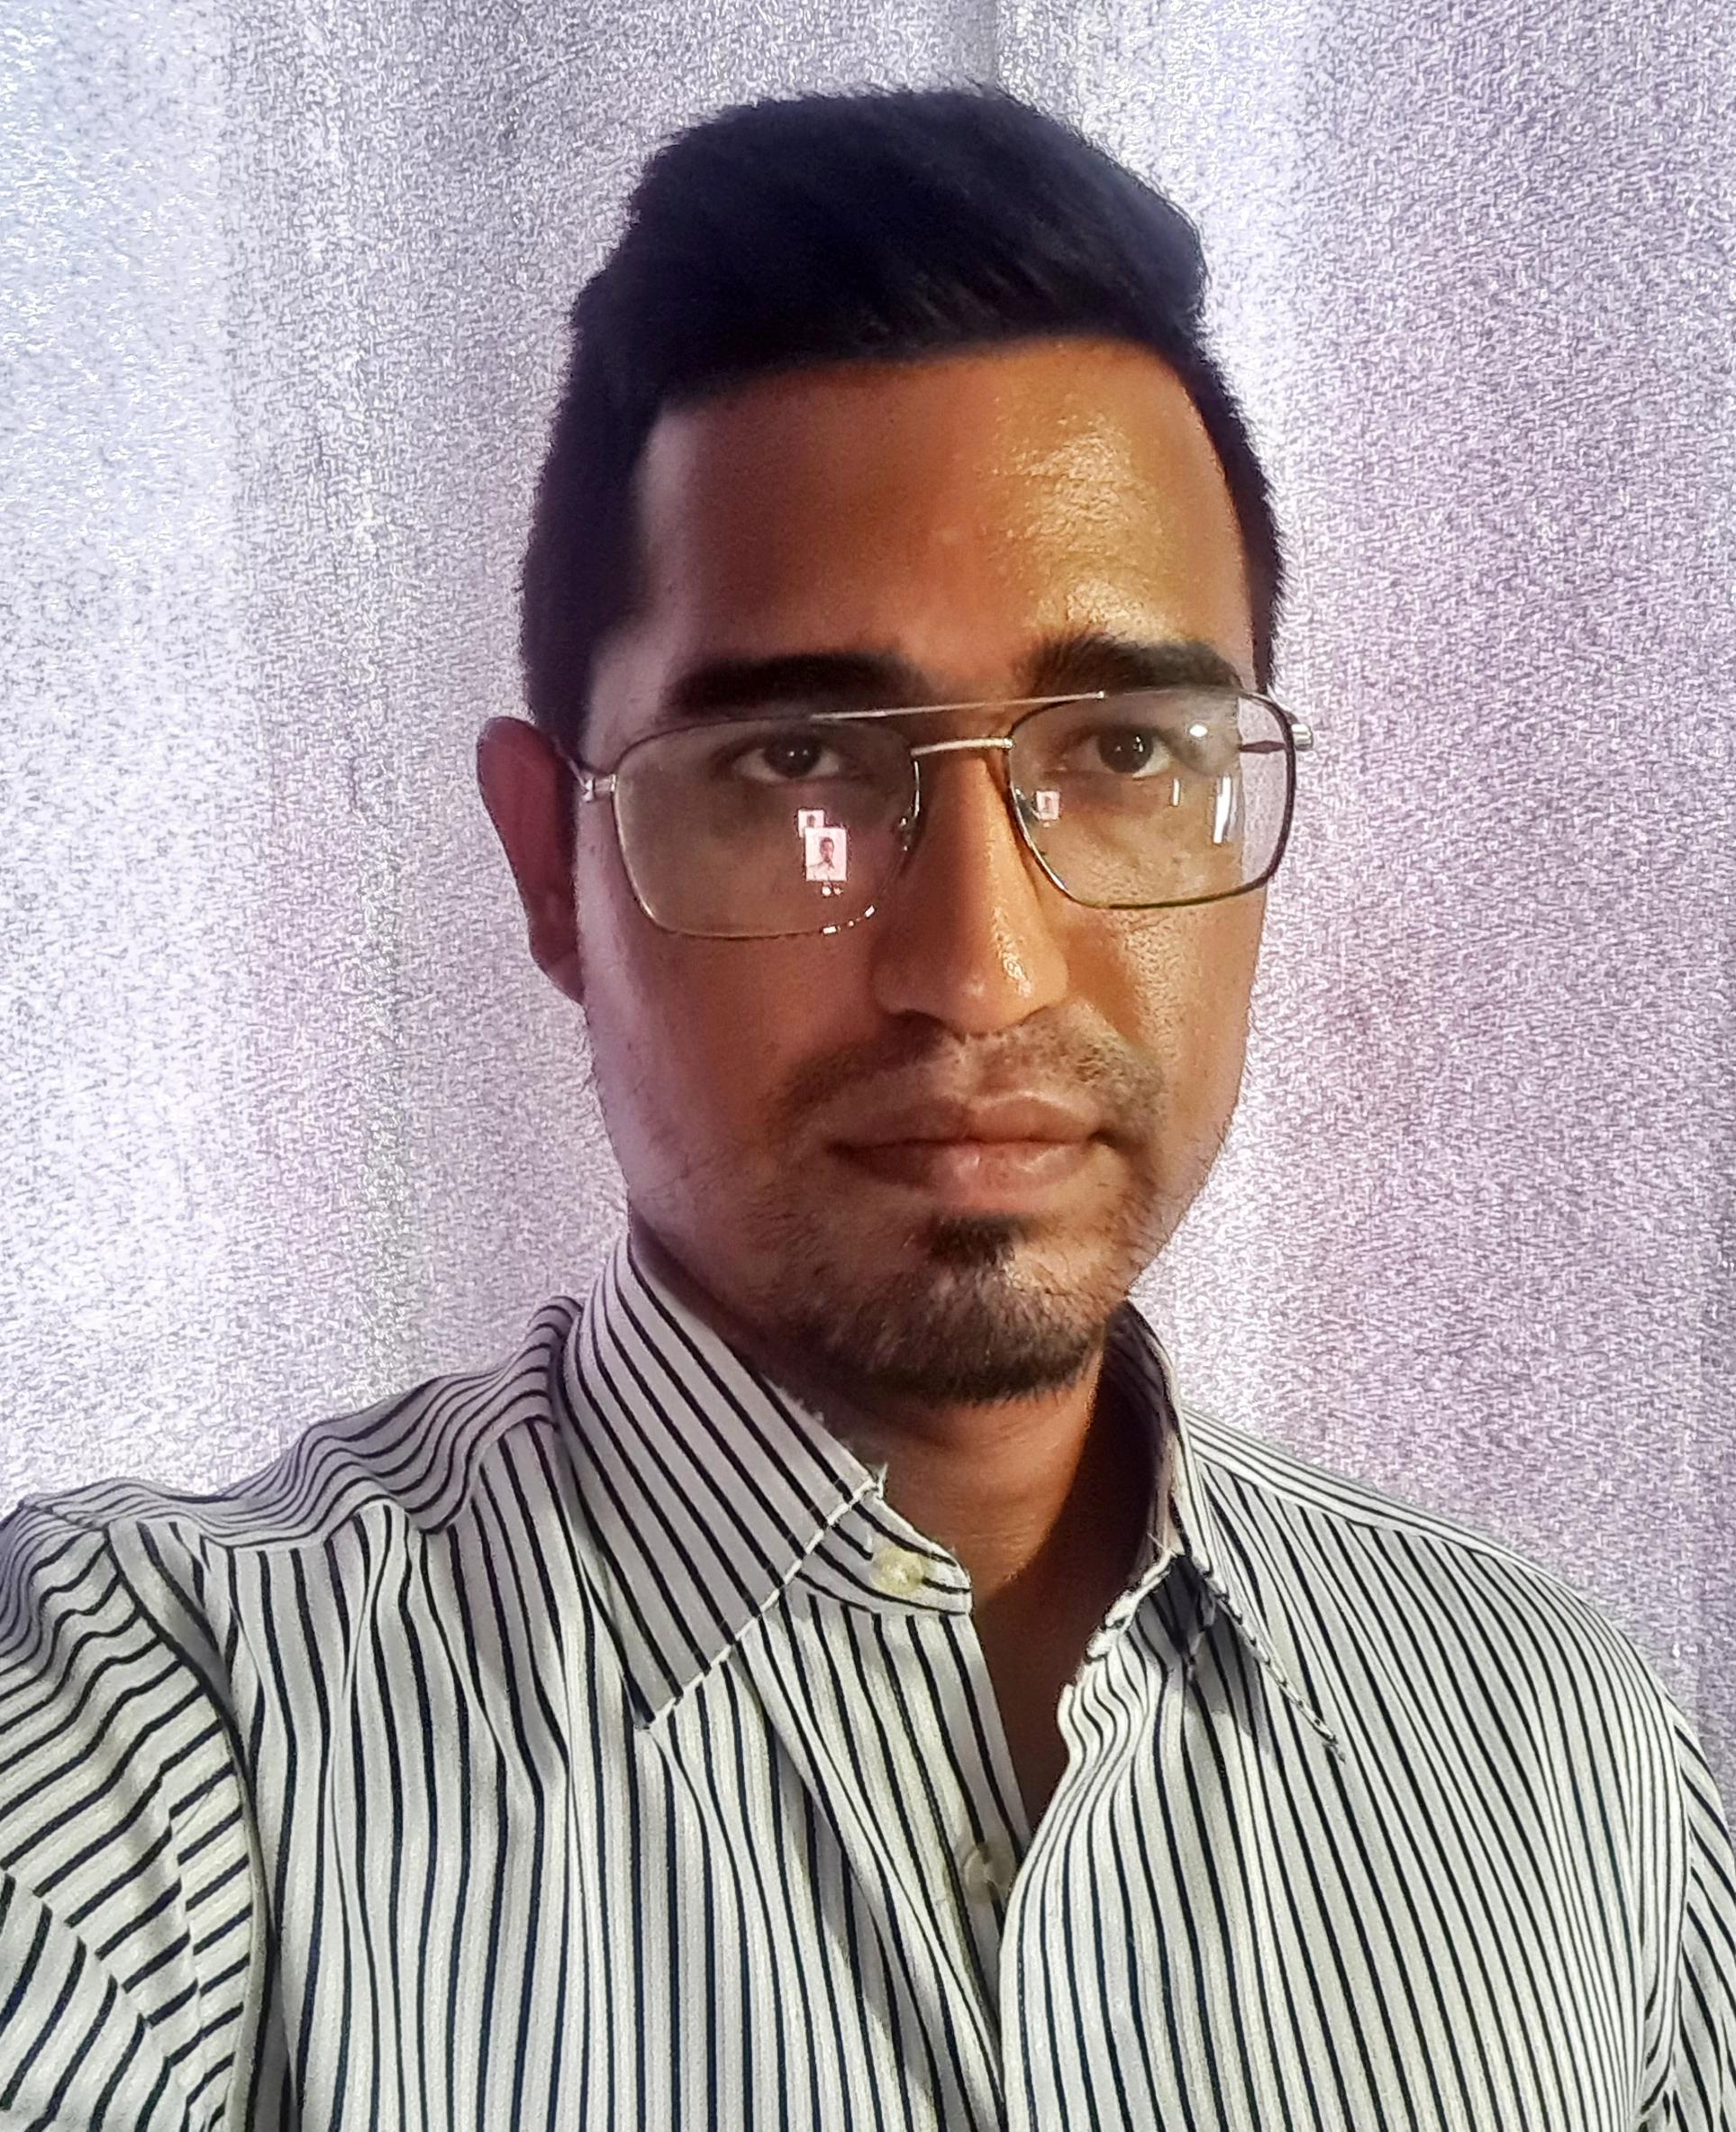

Con 5 años de experiencia como conductor de transporte, brindando servicio tanto a estudiantes como a personal adulto, así como realizando viajes privados para familias, me caracterizo por mi paciencia, responsabilidad y honestidad. Además, cuento con experiencia en ventas, tanto puerta a puerta como en establecimientos, donde he logrado cerrar ventas exitosas mediante una excelente atención al cliente. Mi formación en el área de servicios me ha permitido desempeñarme como salonero, siempre garantizando una atención de calidad, entregando pedidos y manteniendo el área de trabajo limpia y ordenada. Soy una persona proactiva, con gran capacidad de aprendizaje, y siempre dispuesto a investigar para estar bien preparado en cada tarea.

Perfil

**Direccion**

Calle cuarta, Llano Bonito Herrera

**Telefono**

+507 6534-3996

**Correo**

Leafarat_12@hotmail.com

Detalles

transportar estudiantes de sus casas a sus respectivos planteles escolares y personal de empresas privadas al finalizar sus jornadas laborales.

Vendedor

**Mas Movil**

**2017-2018**

Realizar ventas, puerta en puerta de los distintos productos ofrecidos por la empresa, cumplimiento de objetivos.

Experiencia

**2019 - PRES**

[**Dueños**](http://www.crh.com) **Independientes**

Chofer

**Licencia de conducir**

Tipo E2

**Carnet de salud**

Blanco y Verde actualizados

**Referencias**

**Yaineth Mendoza** supervisor de ventas

6191-1525

**Carlos Gómez**

Dueño de transportes colegial

6331-4349

Seguridad

**Casino Azuero**

**2015-2017**

Mis funciones eran vigilar la entrada y salida de los clientes y del personal en puerta principal - en sala eran ofrecer servicio al cliente y también vigilar que se realizara correctamente los mantenimientos del equipo e informar a cámaras

**Mar 2018**

**Ene 2019**

Salonero

**Club Sao**

Atender a los clientes, tomar pedidos, llevar y cobrar los pedidos, limpiar y preparar las mesas, fregar platos, mantener la limpieza general del local.

Educacion

Bachiller en ciencias, Titulo de sexto año

**Escuela Nocturnas Oficial De Chitre**

**Ingles:**  Manejo Basico

**Correo:** Leafarat_12@hotmail.com

**Telefono:** 6534-3996

Employment Law

* Talent Management
* Training
* HSE Management Systems
* Change Management
* Labour Relations
* Negotiation
* Leadership Development
* HSE auditing
* Recruiting
* Succession Planning
* Performance Management
* Expatriation programs
* Compensation systems
* Due Diligence and Post-acquisition integrations